WIKA a MCE 2022

Arese, Giugno 2022
WIKA sarà presente per la prima volta con un proprio stand alla Mostra Convengo Expocomfort presso FieraMilano – RHO.

L’evento, della durata di 4 giorni, avrà luogo presso FieraMilano dal 28 Giugno al 1° Luglio 2022.

MCE è la vetrina più prestigiosa e la piattaforma mondiale di business per le aziende del settore HVAC+R, delle energie rinnovabili e dell’efficienza energetica.

Un appuntamento irrinunciabile per costruire relazioni e alleanze strategiche tra chi produce, progetta, installa e realizza impianti e sistemi per il comfort abitativo dell’edificio intelligente in ambito commerciale, industriale e residenziale.

WIKA offre un’ampia gamma di strumentazione per il settore HVAC+R e in questa occasione sarà possibile conoscere le novità dedicate a questo importante segmento di mercato.

La strumentazione WIKA per il trattamento dell'aria soddisfa ed eccede i requisiti che sono posti quotidianamente agli strumenti per la ventilazione e condizionamento dell'aria. Le caratteristiche che contraddistinguono questa gamma di prodotti sono l’installazione rapida, una messa in servizio semplice, l’utilizzo di materiali efficienti e un design moderno.

Novità a MCE 2022:

Nuovo sensore di pressione WIKA modello PMT-10 appositamente sviluppato per soddisfare le esigenze dei produttori di caldaie murali a gas e pompe di calore, che completa l'ampia gamma di strumenti per sistemi di riscaldamento.

Inoltre, WIKA presenterà la gamma di strumentazione Air2Guide dedicata al settore della ventilazione del condizionamento dell’aria, oltre alle soluzioni di misura per il settore della refrigerazione.

Il nostro staff tecnico vi aspetta numerosi al nostro stand nr. 01 presso il padiglione 1.

Tutti i dettagli sulla presenza WIKA all’evento sono consultabili online sul nostro sito internet sulla pagina dedicata all’evento.

E’ possibile effettuare una pre-registrazione all’evento direttamente online.

Numero di caratteri: 1.931
Parole chiave: MCE 2022

Redatto da:
WIKA Italia Srl & C. Sas
Serena Doria
Marketing & Communication
Via Marconi, 8
20044 Arese (MI)
Tel +39 • 02 9386197
E-Mail serena.doria@wika.com

Comunicato stampa WIKA 05a/2022

FOTO WIKA:
Strumentazione per il settore HVAC+R

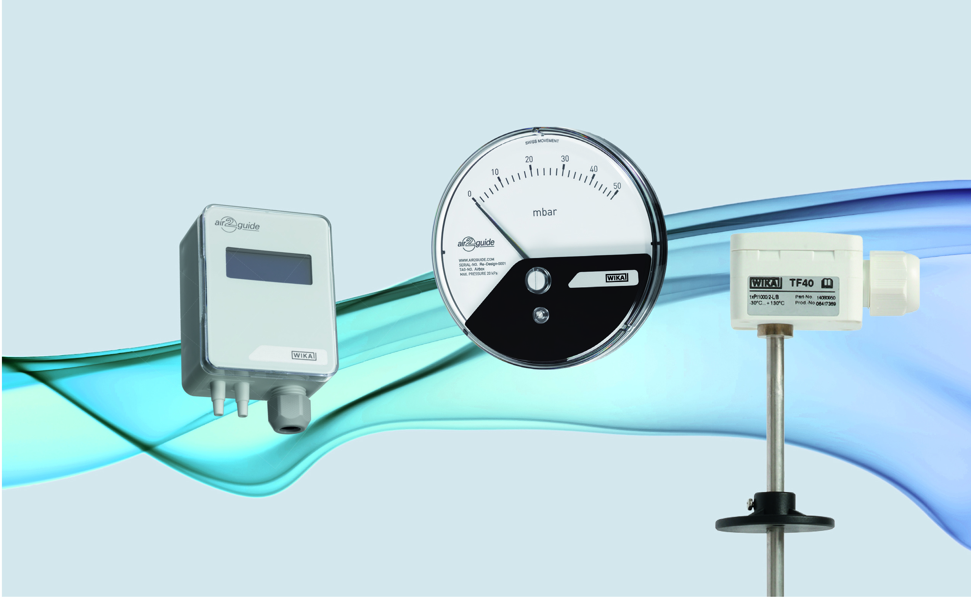

Seguici su LinkedIn:


